МИНИСТЕРСТВО ОБРАЗОВАНИЯ И СПОРТА РЕСПУБЛИКИ КАРЕЛИЯ
ГОСУДАРСТВЕННОЕ АВТОНОМНОЕ ПРОФЕССИОНАЛЬНОЕ
ОБРАЗОВАТЕЛЬНОЕ УЧРЕЖДЕНИЕ РЕСПУБЛИКИ КАРЕЛИЯ
"КОЛЛЕДЖ ТЕХНОЛОГИИ И ПРЕДПРИНИМАТЕЛЬСТВА"
(ГАПОУ РК «Колледж технологии и предпринимательства»)

Рассмотрены на заседании
Методического совета
Протокол № 3 от 09.01.2024г.

МЕТОДИЧЕСКИЕ РЕКОМЕНДАЦИИ

для преподавателей по созданию курса

в Системе электронного дистанционного обучения ГАПОУ РК «Колледж технологии и предпринимательства» (Moodle)

1. Общие положения

1.1. Настоящие Методические рекомендации разработаны в соответствии с Федеральным законом «Об образовании в Российской Федерации» от 29 декабря 2012 г. № 273-ФЗ, Порядком организации и осуществления образовательной деятельности по образовательным программам среднего профессионального образования» (приказ Министерства просвещения Российской Федерации от 24 августа 2022 года № 762, Федеральными государственными образовательными стандартами среднего профессионального образования, локальными актами ГАПОУ РК «Колледж технологии и предпринимательства», а также Порядком применения организациями, осуществляющими образовательную деятельность, электронного обучения, дистанционных образовательных технологий при реализации образовательных программ, утвержденным приказом Министерства образования и науки Российской Федерации от 23 августа 2017 г. № 816 (зарегистрирован Министерством юстиции Российской Федерации 18 сентября 2017 г., регистрационный № 48226), в целях оказания методической помощи обучающимся при реализации образовательных программ среднего профессионального образования и дополнительных общеобразовательных программ с применением электронного обучения и дистанционных образовательных технологий с учетом внедрения в реализацию ОПОП новых современных образовательных технологий в условиях реализации проекта «Профессионалитет».
1.2. Цель предлагаемых методических рекомендаций - оказать помощь преподавателям в освоении возможностей системы дистанционного обучения (СДО). В методических рекомендациях подробно описан интерфейс, работа преподавателя по созданию курса.
1.3. Система дистанционного обучения (СДО) ГАПОУ РК «Колледж технологии и предпринимательства» функционирует на платформе Moodle.
1.4. Система Moodle (модульная объектно-ориентированная динамическая учебная среда) – это система управления обучением, предназначенная для организации взаимодействия между преподавателем и учениками дистанционных курсов и поддержки обучения. Для работы с системой дистанционного обучения пользователь должен иметь хорошие навыки работы на компьютере, уметь отправлять и получать электронную почту, уметь запускать и выполнять базовые операции в Интернет-браузере.
2. Создание курса
2.2. После регистрации в Системе преподавателю необходимо сообщить об этом администратору Системы. Администратор назначит преподавателю роль «Создатель курса».
2.3. После назначения роли необходимо в меню в левом верхнем углу выбрать [Администрирование].
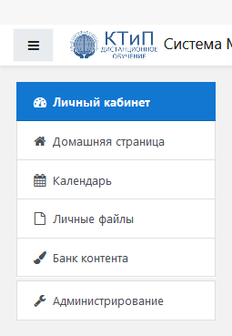
Далее выбрать [Управление курсами и категориями].
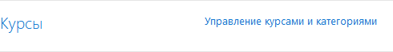

Теперь необходимо выбрать категорию создаваемого курса. Для этого кликните на названии категории или подкатегории. Чтобы увидеть и выбрать подкатегории, кликните на знак + (плюс) рядом с категорией, затем кликните на названии подкатегории.
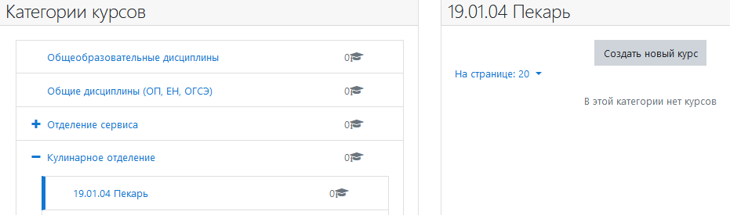
Выбранная категория или подкатегория отобразится справа. Кликните по кнопке [Создать новый курс].

В блоке «Общее» укажите полное и краткое названия курса.
Убедитесь, что выбрана правильная категория курса. Если необходимо сменить категорию, нажмите на стрелочки справа от названия категории и выберите необходимую категорию из выпадающего списка.
Остальные поля блока «Общее» можно оставить без изменения.
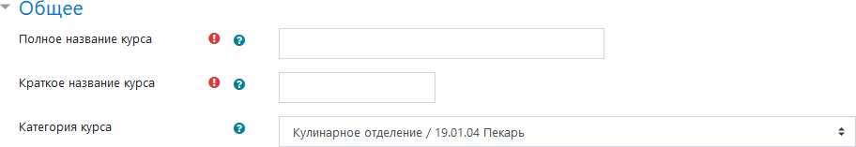

В блоке «Описание» введите краткое описание курса.
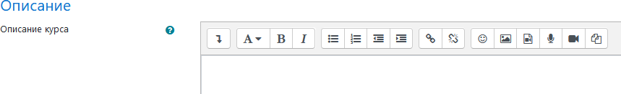
А также прикрепите изображение для курса. Для этого перетащите файл изображения на поле с синей стрелкой. Или кликните по синей стрелке и выберите [Загрузить файл].
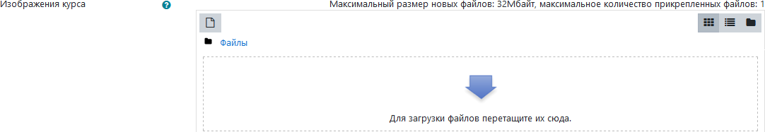

Остальные блоки можно оставить по умолчанию.
Кликните по кнопке [Сохранить и показать].


Вы попадаете в окно наполнения курса. Вы всегда можете подкорректировать вышеописанные настройки курса, кликнув по «шестерёнке» и выбрав [Редактировать настройки].

Для продолжения создания курса кликните по кнопке [Режим редактирования].

Теперь Вы можете добавлять или удалять темы, а также добавлять в каждую тему необходимые элементы или ресурсы: лекции, задания, тесты и опросы, файлы и т.д.
По умолчанию в курсе есть раздел «Объявления» (можно его оставить как есть) и четыре темы.
Удалить лишние темы можно кликнув на [Редактировать] напротив названия темы и выбрав [Удалить тему].
Добавить новые темы можно кликнув на [Добавить темы] в самом низу списка тем.
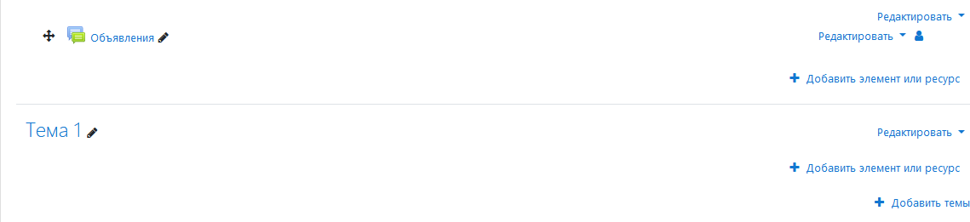
Теперь необходимо изменить название темы на понятное. Для этого кликните на
«карандаш» рядом с названием темы по умолчанию («Тема 1» на скриншоте) и введите необходимое название.
Далее добавляем элемент темы или ресурс. Для этого кликаем на [+ Добавить элемент или ресурс] напротив названия темы и выбираем необходимый элемент.
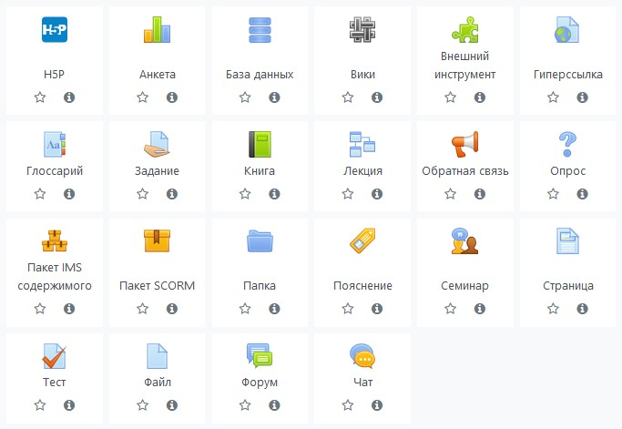

Подробнее о создании отдельных элементов читайте в соответствующих инструкциях.

После создания и наполнения тем кликните по кнопке [Завершить редактирование].
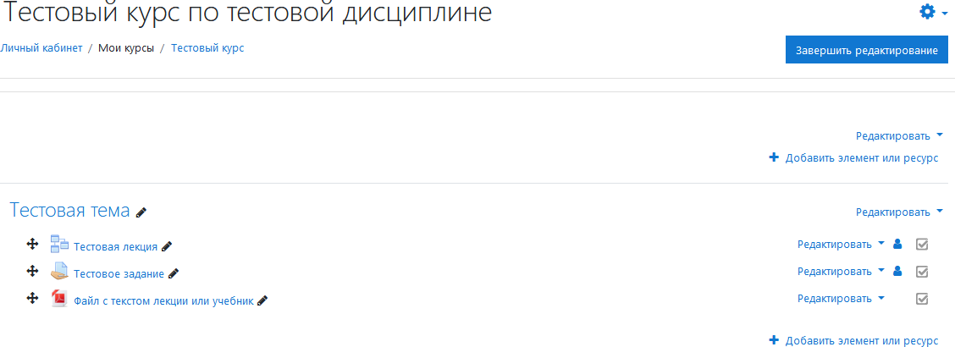

ВАЖНО!
Теперь необходимо подписать на свой курс самого себя в роли «Преподаватель», чтобы иметь полный функционал, а не только возможность редактировать курс.
Для этого кликните по «шестерёнке» напротив названия курса и выберите [Больше…]
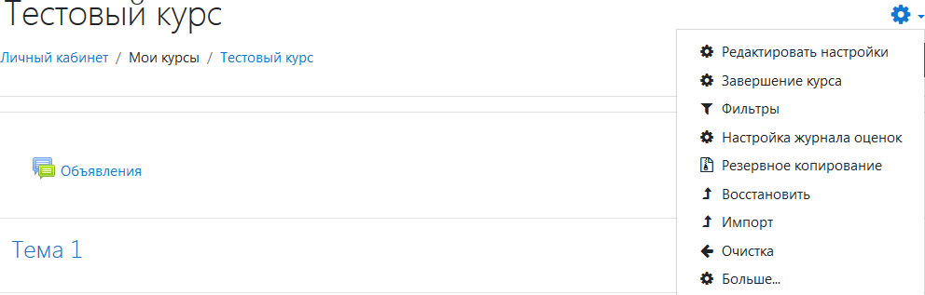

Далее выберите вкладку «Пользователи» и кликните на [Записанные на курс пользователи].
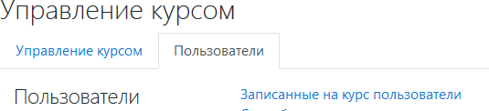

Нажмите на кнопку [Запись пользователей на курс].
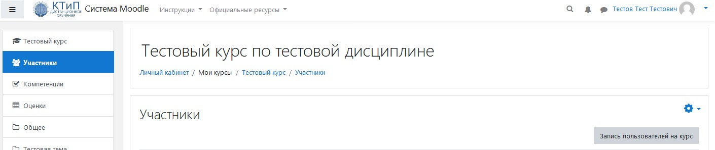

Чтобы найти себя, начните вводить фамилию в поле [Выберите пользователей]. Система предложит подходящие варианты - кликните по искомому.

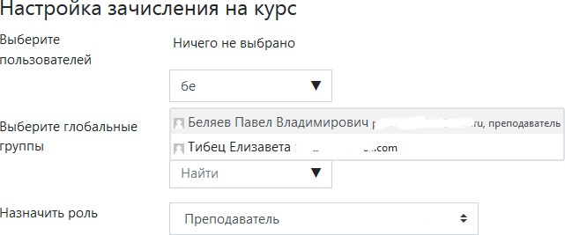

В поле [Назначить роль] выберите из выпадающего списка «Преподаватель». Нажмите кнопку [Записать выбранных пользователей и глобальные группы].

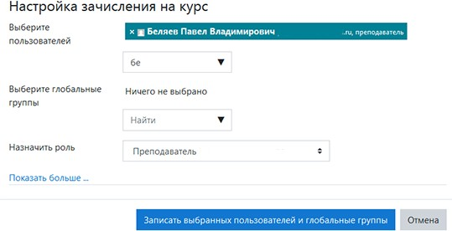

На этом создание курса завершено.

Как подписать на курс студентов читайте в соответствующей инструкции.

В дальнейшем Вы всегда можете найти созданный курс в своём личном кабинете. Чтобы курс открыть, кликните по его названию.
